2026年江苏连云港市中考历史真题
一、选择题：在下列每题的四个选项中，选出最符合题意的一项。（第1-10题，每题1分；第11-17题，每题2分。共24分）
1. 考古学家在某遗址中发现有大量灰烬、烧石和烧骨等。这说明该遗址主人（ ）
A. 已经会使用火 B. 掌握了钻孔技术 C. 具有审美意识 D. 会制作陶器
2. 某班排练的一部历史课本剧演出顺序如下，据此推断该剧所反映的史事是（ ）
第一幕：  为国分忧，踏上征途 | 第二幕：  匈奴利诱，威武不屈 | 第三幕：  艰辛归朝，诉说见闻 | 第四幕：  率领使团，再次出访

A. 张骞凿空西域 B. 鉴真东渡日本 C. 玄奘西行天竺 D. 郑和七下西洋
3. 唐太宗认为：“为君之道，必须先存百姓，若损百姓以奉其身，犹割股以啖腹，腹饱而身毙。”这体现了其治国思想为（ ）
A. 以德治国 B. 以民为本 C. 广纳贤才 D. 重视生产
4. 下列诗词与史事关联正确的是（ ）
A. 若使许攸财用足，山河争得属曹家——巨鹿之战
B. 东山风鹤公山唳，断屐听呼报捷声——官渡之战
C. 稻米流脂粟米白，公私仓廪俱丰实——光武中兴
D. 明年此日青云上，却笑人间举子忙——科举取士
5. 元朝疆域“北逾阴山，西极流沙，东尽辽左，南越海表。”为此，该朝代创立（ ）
A. 分封制 B. 郡县制 C. 节度使制 D. 行省制
6. 1917年，胡适在《文学改良刍议》中强调：写文章“须言之有物”“不摹仿古人”“不作无病之呻吟”。这体现出新文化运动主张（ ）
A. 提倡民主，反对专制
B. 提倡科学，反对愚昧
C. 提倡新文学，反对旧文学
D. 提倡新道德，反对旧道德
7. 下图所示战役发生于（ ）
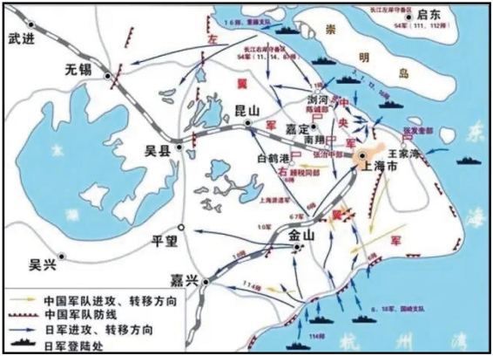
A. 国民革命时期 B. 国共对峙时期 C. 抗日战争时期 D. 解放战争时期
8. “天眼之父”南仁东放弃国外优厚待遇回国，22年扎根深山，带领团队建成“中国天眼”，直至生命最后仍心系项目。这最能体现他（ ）
A. 开拓创新的科学精神 B. 爱国敬业的价值追求
C. 淡泊名利的个人操守 D. 精湛过硬的科研能力
9. “大象之国”“种姓制度”“释迦牟尼”等词汇让我们联想到的世界古代文明是（ ）
A. 古埃及 B. 古印度 C. 古希腊 D. 古罗马
10. 恩格斯说：“拿破仑军队的刺刀之所以这样有力，是因为刀尖上有思想。”他作出这一评价的依据是（ ）
A. 《独立宣言》 B. 《人权宣言》
C. 《1787年宪法》 D. 《法国民法典》
11. 下列图片共同印证了中华文明（ ）
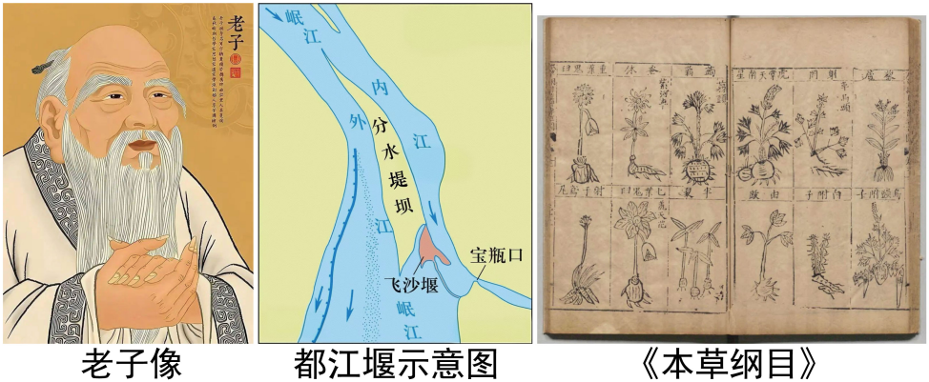
A. 思想璀璨，熠熠生辉 B. 改造自然，勤劳智慧
C. 药学宝库，医者仁心 D. 源远流长，博大精深
12. 库恩在《宋代文化史》一书中写道：“11—13世纪，文官政治取代了唐朝的以地方藩镇为代表的军人政治，文人担任政府高级行政官员。”与这一评论相关的政策是（ ）
A. 重农抑商 B. 休养生息 C. 崇文抑武 D. 守内虚外
13. “史论结合，论从史出”是历史研究遵循的基本原则。下列史实与结论之间逻辑关系正确的是（ ）
 | 史实 | 史论
A | 北伐战争 | 是中国旧民主主义革命走向新民主主义革命的转折点。
B | 南昌起义 | 成为党历史上生死攸关的转折点，是中国共产党从幼稚走向成熟的标志。
C | 红军长征 | 保存了党和红军的基干力量，使中国革命转危为安。
D | 西安事变 | 标志着国共第二次合作正式形成，抗日民族统一战线正式建立。

A. A B. B C. C D. D
14. 建国初期，中国共产党领导人民开展土地改革，和平解放西藏，并进行抗美援朝战争。这些举措（ ）
A. 维护了亚洲和世界的和平
B. 摧毁了地主土地私有制
C. 巩固了新生人民民主政权
D. 实现了祖国大陆的统一
15. 某同学用时间轴梳理了中国共产党百年发展历程，其中每一阶段标志性开端事件是（ ）
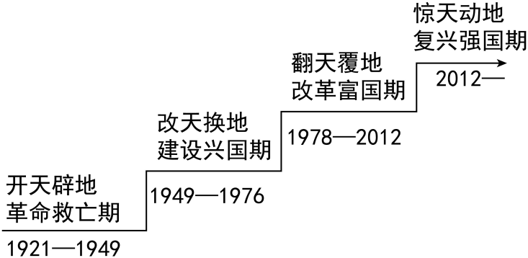
A. 五四运动 “一五”计划 中共十一届三中全会 中共十二大
B. 中共一大 开国大典 中共十一届三中全会 中共十八大
C. 五四运动 三大改造 中共十一届三中全会 中共二十大
D. 中共一大 中共八大 中共十一届三中全会 中共十五大
16. 某历史学习小组搜集了《废除农奴制法令》《五条誓文》《解放黑人奴隶宣言》三则材料，其相关历史事件所构成的线索是（ ）
A. 资本主义的孕育产生
B. 资本主义制度的初步确立
C. 资本主义制度的扩展
D. 二战后资本主义的新变化
17. 了解重大历史事件的前因后果便于从整体上把握历史。下列表述中有直接因果联系的是（ ）
A. 第一次工业革命与第一次世界大战
B. 巴黎和会与雅尔塔体系
C. 第二次世界大战与世界经济全球化
D. 苏联解体与多极化趋势
二、非选择题：本大题共3小题，每小题12分，共36分。
18. 有学者认为：“‘中国’这个概念，它从形成、变化，到今天标准化固定下来的过程，用了三千年的时间。”阅读材料，完成下列要求。
材料一
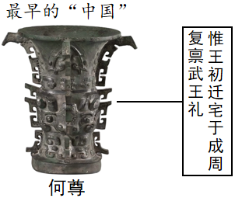
（1）据材料一，指出“中国”一词最早出现于哪个历史时期。
材料二 “中国”概念的变迁
周朝建立以后，它自己的首都，包括原来的宗周和后来新建的成周就是“中国”了。春秋中期，各诸侯都把自己的国都或全国称作“中国”。从秦朝开始，统治到的地方都是“中国”。这样，“中国”这个概念就从一个城、一个居民点，扩大到一个政权统治的地方。此后，各个朝代都把自己有效统治的地方称为“中国”。中国的历史为什么是延续的呢？其中一个重要的原因就是，“中国”这个概念是延续的。中华人民共和国成立了，人们将其简称为“中国”。
——摘编自葛剑雄《吾国吾土—中华民族的历史空间》
（2）据材料二，归纳“中国”概念变迁的表现。
（3）据材料一、二并结合所学知识，说明“中国”概念变迁的影响。
19. 1978—1992年，中国电子工业在改革开放进程中不断发展，整体上缩小了与世界发达国家的差距。阅读材料，完成下列要求。
材料 1978—1982年，在“调整、改革、整顿、提高”的新八字方针指导下，电子工业实现了恢复与发展，为日后电子工业的赶超创造了良好的条件。1982—1987年，我国电子工业在产品数量上缩小了与世界强国的差距，但产品质量、结构与技术等方面仍有待提升。1987—1992年，我国电子工业在波动中总体上仍然保持了较快速度增长，与发达国家在数量方面的差距显著缩小，但电子工业的结构、行业溢出效应等方面有较大提升空间。
——摘编自肖翔等《1978—1992年中国电子工业发展的历史探析》
（1）据材料，构建“1978—1992年中国电子工业发展”的知识结构。
（2）请你结合所学知识，分析“1978—1992年中国电子工业发展”的原因。
（3）据材料并结合所学知识，请你写出“1978—1992年中国电子工业发展”的启示。
20. 英国一度走在世界的前列，但时隔百年左右却衰落下去了，其兴衰成败值得后人探究。阅读材料，完成下列要求。
材料
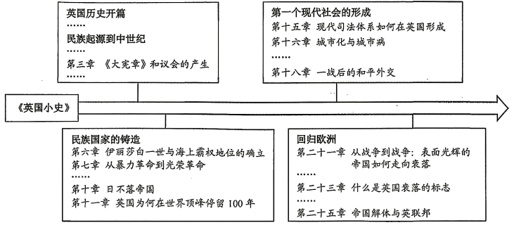
——摘编自刘成《英国小史》
（1）据材料并结合所学知识，请你写出两例导致“英国衰落”的事件。
（2）选择材料中相互关联的事件，结合所学知识自定一个你想论述的观点，加以阐述或说明。（要求：观点正确，史论结合，条理清晰）

